**TAVAVÄLIVORMI MÜTS M09**

**TEHNILISE KIRJELDUS**

Raamhanke tehnilises kirjelduses on kirjeldatud esimese hankelepinguga ostetav toode. Ostjal on raamlepingu alusel õigus vajadusel osta teiste sarnaste toodete tootmist ning nendele ja riigihankes nimetatud toodetele vajadusel tellida lõigete, jooniste korrigeerimise ja valmistoote mõõtudetabeli koostamise teenust vastavalt minikonkursil ning tehnilises kirjelduses esitatud tingimustele.

Lõigete korrigeerimine hõlmab endas ette antud lõigetele pisiparanduste tegemist, mida on võimalik tehnilises kirjelduses kirjeldada. Lõigete korrigeerimine ei hõlma endas istuvusega seotud parandusi, lõigete ümbertegemist määral, millega parendatakse toote funktsionaalsust.

Joonise korrigeerimine hõlmab endas pisiparanduste tegemist tootejoonistel, viimaks joonis vastavusse tehnilise kirjeldusega ning lõikega.

Valmistoote mõõtude tabeli koostamine hõlmab endas vajadusel mõõtude tabeli koostamist suurendustele-vähendustele.

Sarnaste toodete all mõistavad pooled teisi Kaitseväes kasutusel olevaid vormirõivaid ning nende vormirõivaste uuemaid versioone koos uuendatud materjalidega ja lõigetega, mille tehnilised kirjeldused ja muu vajaliku info toodete hinnastamiseks edastab ostja minikonkursside käigus. Sarnaste toodete all mõistavad pooled ühtlasi tulevikus kasutusele võetavaid vormirõivaid, mille tehnilised kirjeldused ja muu vajaliku info toodete hinnastamiseks edastab ostja minikonkursside käigus.

Hetkel Kaitseväes kasutatavad vormirõivad, mis koosnevad erinevatest vormielementidest ning mida raamlepinguga ei hinnastata, on järgmised: talvine välivorm, kõrbevorm, vihmaülikond, rünnakvorm(sh kuulivestialune särk), kaugluurevorm, soomukimeeskonna kombinesoon, talvine ja suvine laevateenistusvorm jms. Eespool nimetatud loetelu ei ole lõplik ning võib muutuda ja täieneda.

1. NÕUDED TOOTELE
   1. Toote kirjeldus.

Välivormi müts koosneb mütsilaest, mütsiküljest, kõrvadeosast ja mütsinokast.

Mütsinokk on kaetud põhimaterjaliga.

Mütsi kõrvadeosa ja mütsikülg onvoodriga.

Mütsilagi on ovaalne. Mütsilagi on õmmeldud mütsikülje ja mütsikülje voodri vahele.

Mütsikülje alumisele äärele on õmmeldud figuurne detail.

Mütsikülje ühendusõmblus on mütsi tagaosa keskjoonel, õmblusvaru on lahku tepitud.

Kõrvadeosal on vormi hoidmiseks sissevõtted. Kõrvadeosa ja nokk on õmmeldud mütsikülje ja mütsikülje voodri vahele.

Kokard on kootud. Kokardi valmismõõt on 3,0 × 3,0 +/- 0,1 cm. Välimise ringi (värvus sinine) läbimõõt on 2,3 cm. Keskmise ringi (värvus must) läbimõõt on 1,6 cm. Sisemise ringi (värvus valge) läbimõõt on 0,8 cm. Kõigi värvuste laius ringis on ühesugune.

Kokard on õmmeldud mütsi esiosas figuurse detaili õmblusest ülespoole keskjoonele.

Toote valmistamiseks vajalikud materjalid peavad vastama vähemalt järgmistele hooldustingimustele:

    

* 1. Üldnõuded
* Toode on valmistatud tehnilise kirjelduse ja etteantud lõike põhjal.
* Tehnilises kirjelduses toodud värvid on esitatud „Pantone FASHION HOME + INTERIORS“ 2013. a värvikaardi järgi.
* Tootjapoolsel kvaliteedi tagamisel järgitakse ISO 9001 seeria standardeid.
* Tootja peab kindlustama, et kõik tema poolt kasutatavad materjalid on kooskõlas käesoleva kirjelduse punktis 2 esitatud nõuetega.
  1. Juurdelõikus
* Materjali lõimesuund ühtib lekaalil märgitud lõimesuunaga.
* Lõigetel olevad vastasmärgid ja muud vajalikud sisemised punktid on tehtud juurdelõigatud detailidele vastavalt tootja poolt väljatöötatud tehnoloogiale.
* Õmblemist lihtsustavad märgid ei ole mingil moel kahjustanud toote korrektsust ja väljanägemist ei paremalt ega pahemalt poolt.
* Värvierinevuste vältimiseks on kõik ühe toote detailid lõigatud ühest kangarullist.
* Etiketi kinnitamisel tootele kuumpressmeetodil on järgitud vastavalt sellele kangale etteantud temperatuuri ja survet – etikett ei tohi tootel lahti tulla.
  1. Õmblemine
* Kõik õmblused on õmmeldud õige niidi pingega, pistete põimumine toimub süstikpistel materjalide kihtide vahel.
* Kõik õmblused on mõlemast otsast edasi-tagasi kinnitatud, kinnitus asub täpselt õmblusjoonel.
* Jätkukohad õmblustes on märkamatud.
* Kõik ühendusõmblused on õmmeldud paralleelselt detaili lõikeservaga.
* Kõik kapingud on paralleelsed ühendusõmbluse servaga.
* Materjal ei ole purunenud nõelatorke kohtadest
* Kapingud: 0,5 cm kaping on kõrvade osas; 0,2 cm kapingud on mütsiküljel.
  1. Viimistlus
* Toode on puhastatud lahtistest niidiotstest.
* Tootel ei ole kuumniiske töötlemise jälgi.
  1. Näidised

Edukas pakkuja esitab toote näidise enne tootmise alustamist hankijale kinnitamiseks ning näidise valmistamisele kuluv aeg arvestatakse pakutava tarneaja sisse. Hankija kontrollib esitatud tootenäidist tehnilise kirjelduse alusel ning tulemused fikseeritakse kirjalikku taasesitamist võimaldavas vormis. Kui näidis ei vasta tehnilises kirjelduses nõutud tingimustele, on hankijal õigus esitada parandusettepanekud ning pakkujal kohustus parandused sisse viia. Juhul kui pakkuja ei esita tehnilisele kirjeldusele vastavat näidist ka teist korda, on hankijal õigus korraldada uus minikonkurss ning leida uus partner lepingu täitmiseks. Heaks kiidetud tootenäidist kasutatakse võrdlusmaterjalina toodangu kvaliteedi kontrollimisel. Heaks kiidetud tootenäidist ei tagastata pakkujale ning see arvestatakse hiljem toodangu hulka.

2. MATERJALID

Toote valmistamiseks vajalikud materjalid vastavad tehnilises kirjelduses kehtestatud nõuetele või on nendega samaväärsed. Samaväärsete materjalide kasutamisel, lisab pakkuja pakkumuse hulka dokumendid, mis tõendavad materjali samaväärsust.

Pakkuja poolt pakutava materjali tolerants peab mahtuma hankija etteantud vahemikku või olema samaväärne.

2.1. Põhimaterjal (tehniline kirjeldus Lisa )

Kanga koostis 50% +/- 3% CO/50%+/- 3% PES

2.2. Abimaterjalid

2.2.1. Voodrimaterjal

Koostis vähemalt 60% puuvill või samaväärne

Värvus tumeroheline 18-0322 TP CYPRESS või ligilähedane

Kaal 90-150 g/m²

2.2.2. Kootud kokard (mütsimärk)

Suurus Ø 30 mm

Kokardi värvid:

- tausta värvus Pantone 19-0622 TPX MILITARY OLIVE või lähedane;

- välimine ring sinine, värvus Pantone 18-4252 TPX BLUE ASTER – suurus Ø 23 mm või lähedane;

- keskmine ring must, värvus Pantone 19-4205 TPX PHANTON – suurus Ø 16mm või lähedane;

- sisemine ring valge, värvus Pantone 11-0601 TPX BRIGHT WHITE suurus Ø 8 mm või lähedane.

2.2.3. Noka materjal

Koostis soovitavalt etüleenpolümeer

Tihedus 0,9–1,0 g/cm3

Paksus 1,5-2 mm

Elastsuse tõmbemoodul 1000-1100 MPa

2.2.4. Õmblusniit

Värvus 19-0622 TPX MILITARY OLIVE või lähedane

Koostis PES või samaväärne

Kokkutõmbuvus 150 ºC juures 0–2%

Venivus 15-23%

Tugevus min 1500 cN

Värvipüsivus:

vee toimele min 4 ISO 105 E01

hõõrdumise toimele min 4 ISO 105 X12

higi toimele min 4 ISO 105 E04

pesemise toimele min 4 ISO 105 C06

3. TOOTE MARKEERIMINE

Toode peab tarnimisel olema markeeritud alljärgnevalt:

Etikett markeeringuga on kinnitatud kuumpress meetodil või õmmeldud mütsilae külge.

Etiketi materjaliks on soovitavalt 100% PES.

Etiketi värvus on valge ning teksti värvus must.

Etiketil on markeering alljärgnevas järjestuses:

- suurus;

- nimetus;

- hankelepingu/tellimuse osapool;

- hankelepingu/tellimuse number;

- valmistamise aeg (kuu ja aasta);

- materjali koostis;

- hooldusmärgid;

- NSN-kood;

- NSN-kood GS1-128 vöötkoodi formaadis (AI 7001);

- variandikood;

- variandikood GS1-128 vöötkoodi formaadis (AI 91).

Markeering etiketil peab olema loetav toote kasutusaja lõpuni (tavapärane kasutamine ja pesu vähemalt 3 aastat).

4. PAKENDAMINE

Toode tarnitakse pakendatuna alljärgnevalt:

Välivormi mütsid on pakendatud ilma täiendava pakkimiseta pakkekasti. Iga mütsi tagumine osa on murtud esipoole sisse ning seejärel on mütsid pakendatud pakkekasti üksteise sisse. Müüja peab olema valmis tooteid pakendama üksuste kaupa pakkekastidesse vastavalt esitatud tellimusele.

Ühes pakkekastis on ühesuguse kaubakoodiga tooted.

Ühes pakkekastis on 25 toodet.

Kõikides kastides on toodete peale asetatud papp, mis hoiab ära kasti avamisel toodangusse sisse lõikamist.

Pakkekastid on viiekihilisest papist, millest kaks vahekihti on lainelisest papist.

Pakkekastil ei ole muljumise jälgi ega mittevajalikku märgistust (nt transpordi etikett) ja muud eksitavat informatsiooni.

Pakkekasti markeering on vähemalt A4 suurusega sildil trükitähtedega ja paksus (bold) kirjas. Minimaalne tähe kõrgus on 0,8 cm.

Pakkekastile on kinnitatud markeeringuga silt otsale ja küljele.

Markeeringu andmed sildil on alljärgnevas järjestuses:

- NSN-kood;

- NSN-kood GS1-128 vöötkoodi formaadis (AI 7001);

- variandikood;

- variandikood GS1-128 vöötkoodi formaadis (AI 91);

- toote nimetus;

- suurus;

- kogus ja ühik (tk/ EA);

- pakendamise tase (tase 3)* ja tarne aeg (kuu ja aasta);

- hankelepingu/tellimuse number ja partiinumber;

- hankelepingu/tellimuse number GS1-128 vöötkoodi formaadis (AI 10);

- müüja nimi.

Kui tellitava kauba kogus on suurem kui kolm kasti, siis on pakkekastid asetatud täpselt euroalustele (suurus 800 × 1200 mm).

Ühel euroalusel on ühesuguse variandikoodiga tootekastid. Viimase tarne euroalustele on lubatud ühesuguse nimetusega, aga erinevate kaubakoodidega tootekastid.

Kui tarnekogus ei võimalda täis euroalust ühe variandikoodiga, siis on lubatud komplekteerida alusele kahe erineva koodiga tootekastid nii, et kõik ühesuguse koodiga tootekastid on allpool ja teise koodiga tootekastid nende peal (kahe erineva koodiga tootekastid ei tohi olla segamini).

euroalused peavad olema terved (ei ole pehkinud, hallitanud ega katkiseid laudu), puhtad, ei tohi olla väljaulatuvaid naelu.

euroalused peavad vastu pidama kauba pikaajalisele hoiustamisele.

euroalustele asetatud pakkekastide maksimaalne kõrgus on 120,0 cm.

Transpordipakendiks on pakendikile, millega on euroalustel olevad pakkekastid ümbritsetud. Pakendikile hoiab tootekaste kindlalt euroalusel ning kaitseb välismõjude eest.

Transpordipakendi markeering on vähemalt A4 suurusega sildil trükitähtedega ja paksus (bold) kirjas. Minimaalne tähe kõrgus on 0,8 cm.

Transpordipakendile on kinnitatud markeeringuga silt kõikidele külgedele (ühel pakendil neli silti). Kui euroalusel on erineva kaubakoodiga tootekastid, siis on ka transpordipakendil kõikide erinevate kaubakoodidega markeeringu sildid.

Markeeringu andmed sildil on alljärgnevas järjestuses:

- NSN-kood;

- NSN-kood GS1-128 vöötkoodi formaadis (AI 7001);

- kaubakood;

- kaubakood GS1-128 vöötkoodi formaadis (AI 91);

- toote nimetus;

- suurus;

- kogus ja ühik (tk/EA);

- pakendamise tase (tase 3/3)* ja tarne aeg (kuu ja aasta);

- hankelepingu number ja partiinumber;

- hankelepingu number GS1-128 vöötkoodi formaadis (AI 10);

- müüja nimi;

- müüja aadress;

- tarne aadress.

*Tase 3 või tase 3/3 – pakendi säilitustingimused on kestvusega 5 aastat ventileeritavates püsiehitistes. Vedu toimub kinnises transpordis maismaal, õhus või vees. Pakend talub käitlemist mehaaniliste abivahenditega.

- hankelepingu number ja partiinumber;

- hankelepingu number GS1-128 vöötkoodi formaadis (AI 10);

- müüja nimi;

- müüja aadress;

- tarne aadress.

*Tase 3 või tase 3/3 – pakendi säilitustingimused on kestvusega 5 aastat ventileeritavates püsiehitistes. Vedu toimub kinnises transpordis maismaal, õhus või vees. Pakend talub käitlemist mehaaniliste abivahenditega.

5. KVALITEEDI KONTROLL

Kvaliteedilisel vastuvõtmisel koostatakse akt.

Toodete mõõtmine ja vastavuse kontrollimine toimub iga saabuva partii juhuslikult valitud pakenditest vähemalt 5% ulatuses. Kui kontrollitud tooted ei vasta hankes esitatud tootenäidisele, on õigus Toetuse väejuhatusel kogu partii saata tagasi lepingupartnerile kauba kontrollimiseks ja parandamiseks.

Kvaliteedilisel vastuvõtmisel läbiviidavate protseduuride loetelu:

- pakendite ja pakendamise vastavus hankedokumentatsioonile;

- toodete vastavus hankedokumentatsioonile;

- toodete vastavus tehnilisele kirjeldusele ja pakkumuses esitatud tootenäidisele.

6. LISAD

6.1. Toote joonised:

Eestvaade:

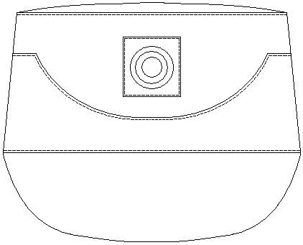

Külgvaade ilma kõrvade osata:

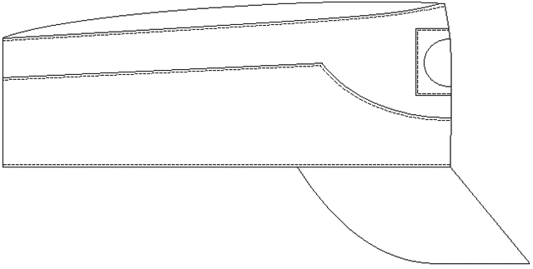

Külgaade kõrvade osaga:

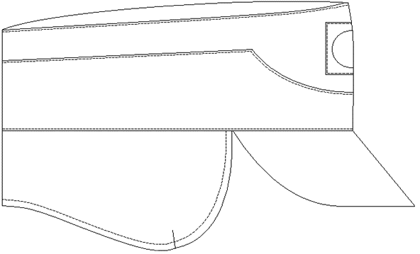

6.2. Tehnoloogiliste sõlmede asukohad ja läbilõikejoonised:

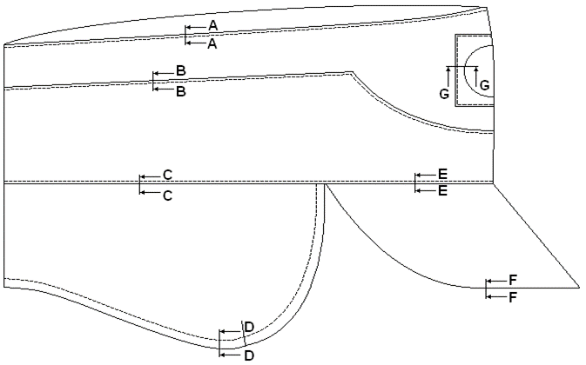

  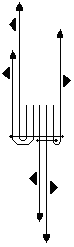  

**A-A B-B C-C D-D**

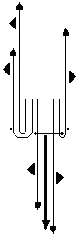 ** **

**E-E F-F G-G**

6.3. Tähistus tootel:

|  |  |  |  |  |  |  |  |  |  |  |  |  |
| --- | --- | --- | --- | --- | --- | --- | --- | --- | --- | --- | --- | --- |
| **Mõõdu nimetus** | **suurus** | **53** | **54** | **55** | **56** | **57** | **58** | **59** | **60** | **61** | **62** | **63** |
| pea ümbermõõt, cm |  | 53 | 54 | 55 | 56 | 57 | 58 | 59 | 60 | 61 | 62 | 63 |

6.4. Toote koodid:

|  |  |  |  |
| --- | --- | --- | --- |
| **Kauba nimetus** | **Suurus** | **NSN-kood** | **Variandikood** |
| välivormi müts M09 | 53 | 8415-38-001-0198 | 10028626 |
| välivormi müts M09 | 54 | 8415-38-001-0199 | 10028627 |
| välivormi müts M09 | 55 | 8415-38-001-0200 | 10028628 |
| välivormi müts M09 | 56 | 8415-38-001-0201 | 10028629 |
| välivormi müts M09 | 57 | 8415-38-001-0202 | 10028630 |
| välivormi müts M09 | 58 | 8415-38-001-0203 | 10028631 |
| välivormi müts M09 | 59 | 8415-38-001-0204 | 10028632 |
| välivormi müts M09 | 60 | 8415-38-001-0205 | 10028633 |
| välivormi müts M09 | 61 | 8415-38-001-0206 | 10028634 |
| välivormi müts M09 | 62 | 8415-38-001-0207 | 10028635 |
| välivormi müts M09 | 63 | 8415-38-001-0208 | 10028636 |

* 1. Kokard



* 1. Etiketi näidis

